
计算机学院
课程设计报告

（ 2024~2025学年度第一学期 ）

课程名称 | 深度学习课程设计
设计名称 | 车市先知：二手车价格预测赛

姓名 | 刘敏 | 学号 | 20224352219

专业 | 人工智能 | 班级 | 本22智能02班

地点 | 崇业楼 | 教师 | 李跃

一、课题设计背景（5%）
随着我国经济的快速发展，汽车已经成为人们日常生活中不可或缺的交通工具。近年来，我国二手车市场逐渐火热，越来越多的消费者开始关注并选择购买二手车。然而，由于二手车市场的信息不对称，消费者在购车过程中往往难以准确判断车辆的真实价值，这给二手车交易带来了很大的困扰。
在此背景下，车市先知——二手车价格预测赛应运而生。该竞赛旨在通过数据分析技术，挖掘二手车市场的潜在规律，为消费者和二手车商提供准确、可靠的价格预测服务，从而降低交易风险，促进二手车市场的健康发展。
二、设计方案概述（5%）

1. 数据预处理

（1）数据读取：从CSV文件中读取训练集和测试集数据。
（2）列名清理：移除列名中的空格和特殊字符，以确保列名的一致性和整洁性。
（3）列一致性检查：确保测试集包含与训练集相同的特征列，缺失的列用0填充。
（4）分类变量编码：使用LabelEncoder对分类变量进行编码，将非数值型特征转换为数值型。
（5）日期特征处理：识别并处理regDate列，将其转换为日期时间格式，并从中提取年份和月份作为新特征。
（6）缺失值处理：对于power特征中超出合理范围的值，使用中位数进行填充。
（7）特征选择：基于线性相关系数和实际意义，移除与目标变量price相关性低的特征。
（8）缺失值填充：对于model、bodyType、fuelType和gearbox等特征的缺失值，根据数据分布和业务理解进行填充。

2. 特征工程
（1）特征选择：删除以'v'开头的特征，这些特征可能是模型生成的辅助特征，对于预测任务可能不相关。
（2）特征编码：对处理后的特征使用LabelEncoder进行编码，确保所有特征都是数值型。

3. 模型构建
（1）模型选择：使用深度学习模型，具体为一个多层感知器（MLP）网络。
（2）模型结构：模型包含输入层、四个隐藏层和一个输出层，隐藏层使用ReLU激活函数，输出层使用线性激活函数。
（3）编译模型：使用Adam优化器和均方误差（MSE）作为损失函数。

4. 模型训练
（1）数据划分：将数据集划分为训练集和验证集。
（2）模型训练：在训练集上训练模型，并在验证集上进行验证，以监控过拟合。
（3）模型保存：训练完成后，保存模型和编码器，以便后续使用。

5. 预测与输出
（1）预测：使用训练好的模型对测试集进行预测。
（2）结果整理：将预测结果与测试集的SaleID组合，形成最终的提交文件。
（3）结果输出：将预测结果保存为CSV文件，以满足比赛的提交要求。

6. 模型评估
（1）评估指标：使用均方误差（MSE）和平均绝对误差（MAE）等指标评估模型性能。
（2）交叉验证：使用交叉验证来评估模型的稳定性和泛化能力。

7. 模型优化
（1）超参数调优：通过网格搜索（GridSearchCV）等方法调整模型的超参数，以优化模型性能。
（2）特征优化：根据模型反馈，进一步优化特征选择和特征工程步骤，以提高模型的预测准确性。
三、具体实现的流程图，网络模型图，代码详细注释（60%）

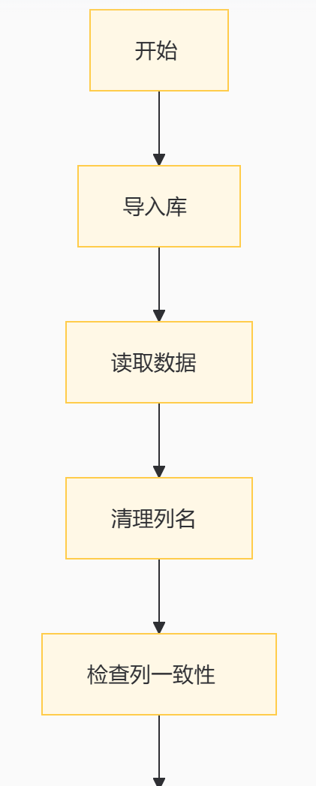
1、流程图

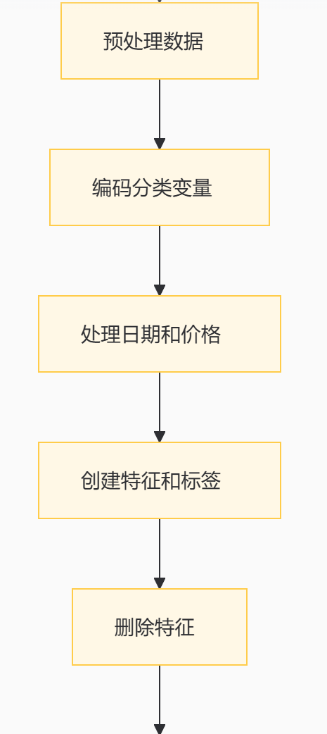

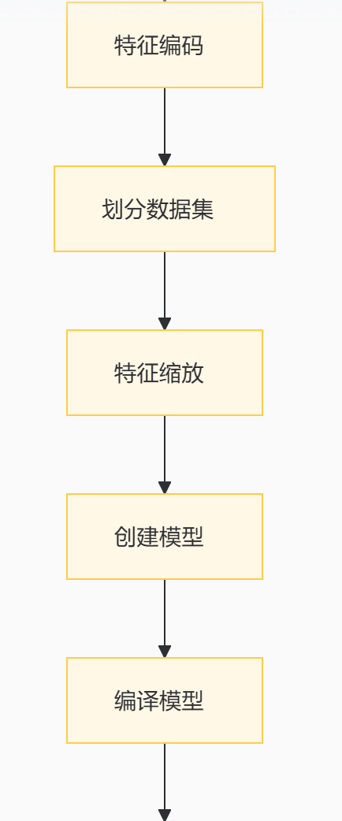

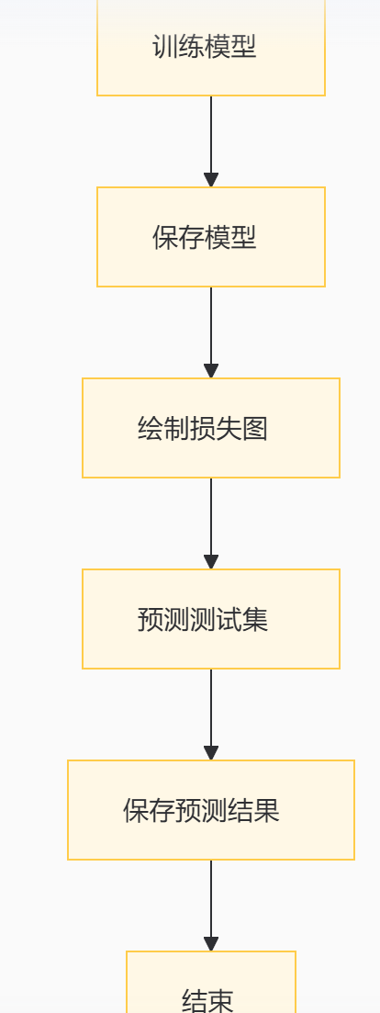

- 网络模型图
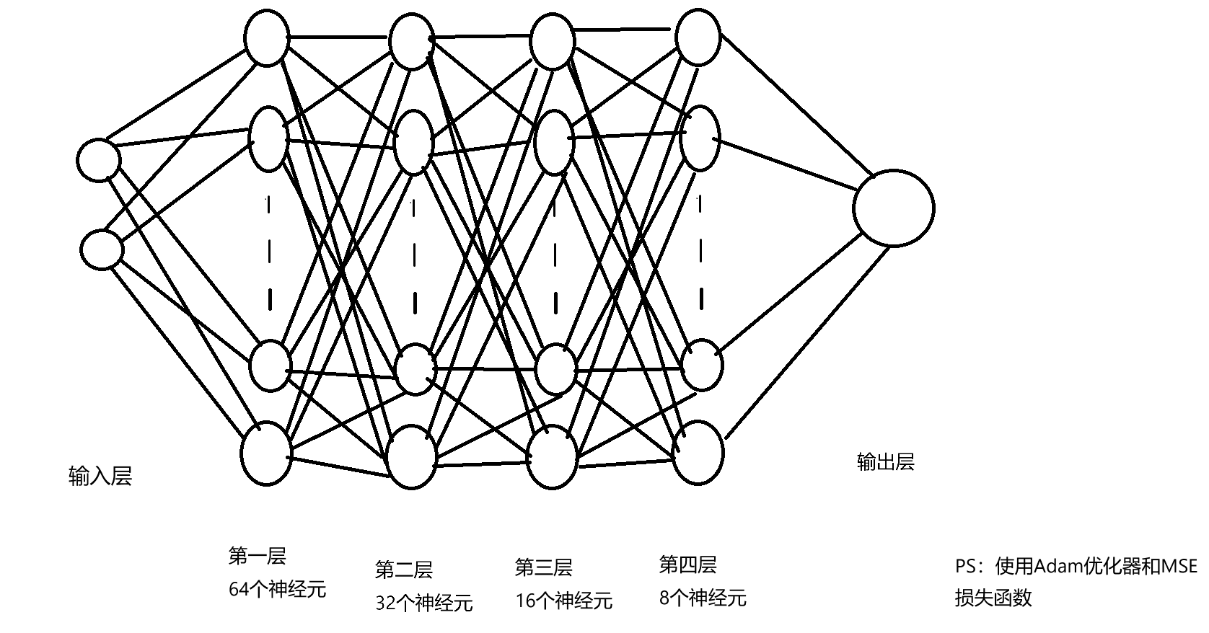

- 代码
import pandas as pd
import numpy as np
from sklearn.model_selection import train_test_split
from sklearn.preprocessing import StandardScaler, LabelEncoder
from tensorflow.keras.models import Sequential
from tensorflow.keras.layers import Dense, Input
from tensorflow.keras.optimizers import Adam
import matplotlib.pyplot as plt
from tensorflow.keras.utils import plot_model
# 读取数据集
train_data = pd.read_csv('Train.csv')
test_data = pd.read_csv('Test.csv')
# 清理列名，移除空格和特殊字符
def clean_column_names(df):
df.columns = [col.strip().replace(' ', '_').replace('-', '_') for col in df.columns]
return df
train_data = clean_column_names(train_data)
test_data = clean_column_names(test_data)
# 打印列名以检查是否正确
print("Train data columns:", train_data.columns)
print("Test data columns:", test_data.columns)
# 确保测试集的列与训练集一致
missing_columns = [col for col in train_data.columns if col not in test_data.columns]
if missing_columns:
print("Missing columns in Test data:", missing_columns)
test_data = test_data.reindex(columns=train_data.columns, fill_value=0)
# 数据预处理
# 将分类变量进行编码
label_encoders = {}
for column in train_data.select_dtypes(include=['object']).columns:
if column in test_data.columns:
le = LabelEncoder()
train_data[column] = le.fit_transform(train_data[column])
test_data[column] = test_data[column].apply(lambda x: le.transform([x])[0] if x in le.classes_ else np.nan)
label_encoders[column] = le
# 查找可能的'price'列名
possible_price_columns = [col for col in train_data.columns if 'price' in col.lower()]
if possible_price_columns:
price_column = possible_price_columns[0]
print("Found 'price' column:", price_column)
else:
raise ValueError("'price' column not found in train_data. Check the column names after cleaning.")
# 查找可能的'regDate'列名
possible_reg_date_columns = [col for col in train_data.columns if 'reg' in col.lower() and 'date' in col.lower()]
if possible_reg_date_columns:
reg_date_column = possible_reg_date_columns[0]
print("Found 'regDate' column:", reg_date_column)
else:
raise ValueError("'regDate' column not found in train_data. Check the column names after cleaning.")
# 查找测试集可能的'regDate'列名
possible_reg_date_columns_t = [col for col in test_data.columns if 'reg' in col.lower() and 'date' in col.lower()]
if possible_reg_date_columns_t:
reg_date_column_t = possible_reg_date_columns_t[0]
print("Found 'regDate' column:", reg_date_column_t)
else:
raise ValueError("'regDate' column not found in test_data. Check the column names after cleaning.")
# 查找可能的'SaleID'列名
possible_sale_id_columns = [col for col in train_data.columns if 'saleid' in col.lower()]
if len(possible_sale_id_columns) == 1:
sale_id_column = possible_sale_id_columns[0]
print("Found 'SaleID' column:", sale_id_column)
else:
raise ValueError(
f"Expected one 'SaleID' column, but found {len(possible_sale_id_columns)} columns with 'saleid' in the name.")
# 创建特征和标签数据
X = train_data.drop([sale_id_column, reg_date_column, 'price'], axis=1)
y = train_data['price']
X_test = test_data.drop([sale_id_column, reg_date_column_t, 'price'], axis=1)
# 删除训练集和测试集中以 'v' 开头的特征
v_features = [col for col in X.columns if col.startswith('v')]
X = X.drop(v_features, axis=1)
X_test = X_test.drop(v_features, axis=1)
# 使用 LabelEncoder 进行特征编码
for column in X.select_dtypes(include=['object']).columns:
if column in X_test.columns:
le = label_encoders[column]
X[column] = le.transform(X[column])
X_test[column] = le.transform(X_test[column])
# 划分训练集和测试集
X_train, X_val, y_train, y_val = train_test_split(X, y, test_size=0.2, random_state=42)
# 特征缩放
scaler = StandardScaler()
X_train = scaler.fit_transform(X_train)
X_val = scaler.transform(X_val)
X_test = scaler.transform(X_test)
# 创建模型
model = Sequential()
model.add(Input(shape=(X_train.shape[1],)))
model.add(Dense(64, activation='relu'))
model.add(Dense(32, activation='relu'))
model.add(Dense(16, activation='relu'))
model.add(Dense(8, activation='relu'))
model.add(Dense(1, activation='linear')) # 保持输出为线性
# 编译模型
model.compile(optimizer=Adam(learning_rate=0.001), loss='mse')
# 训练模型
history = model.fit(X_train, y_train, epochs=10, batch_size=32, validation_data=(X_val, y_val), verbose=1)
# 保存模型和编码器
model.save('model.h5')
for column, le in label_encoders.items():
le.save(f'{column}_encoder.pkl')
# 绘制训练和验证损失
plt.figure(figsize=(10, 6))
plt.plot(history.history['loss'], label='Train Loss')
plt.plot(history.history['val_loss'], label='Validation Loss')
plt.title('Model Loss')
plt.ylabel('Loss')
plt.xlabel('Epoch')
plt.legend()
plt.show()
# 使用模型进行预测
predictions = model.predict(X_test)
# 创建包含 'SaleID' 和预测价格的 DataFrame
output = pd.DataFrame({'SaleID': test_data[sale_id_column], 'price': predictions.ravel()})
# 保存预测结果到一个 CSV 文件
output.to_csv('used_car_submit.csv', index=False)
- 结果及分析，训练及测试过程可视化（20%）

1、结果及分析
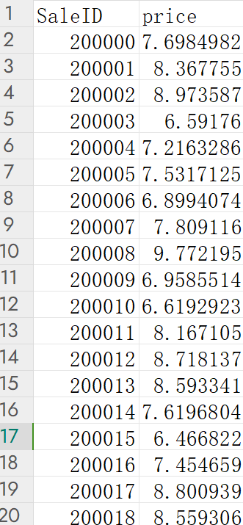
通过绘制训练损失和验证损失随轮次变化的曲线，可以直观地看到模型在训练过程中的收敛情况从曲线图中可以看出该模型不存在过拟合现象。利用训练好的模型对测试集特征进行预测，得到预测价格，并将测试集的SaleID和预测价格组合成一个新的DataFrame，成功生成了包含如下图所示内容（截取部分）的used_car_submit.csv文件，方便后续提交预测结果或者进一步分析评估模型在实际测试数据上的表现。

2、训练及测试过程可视化
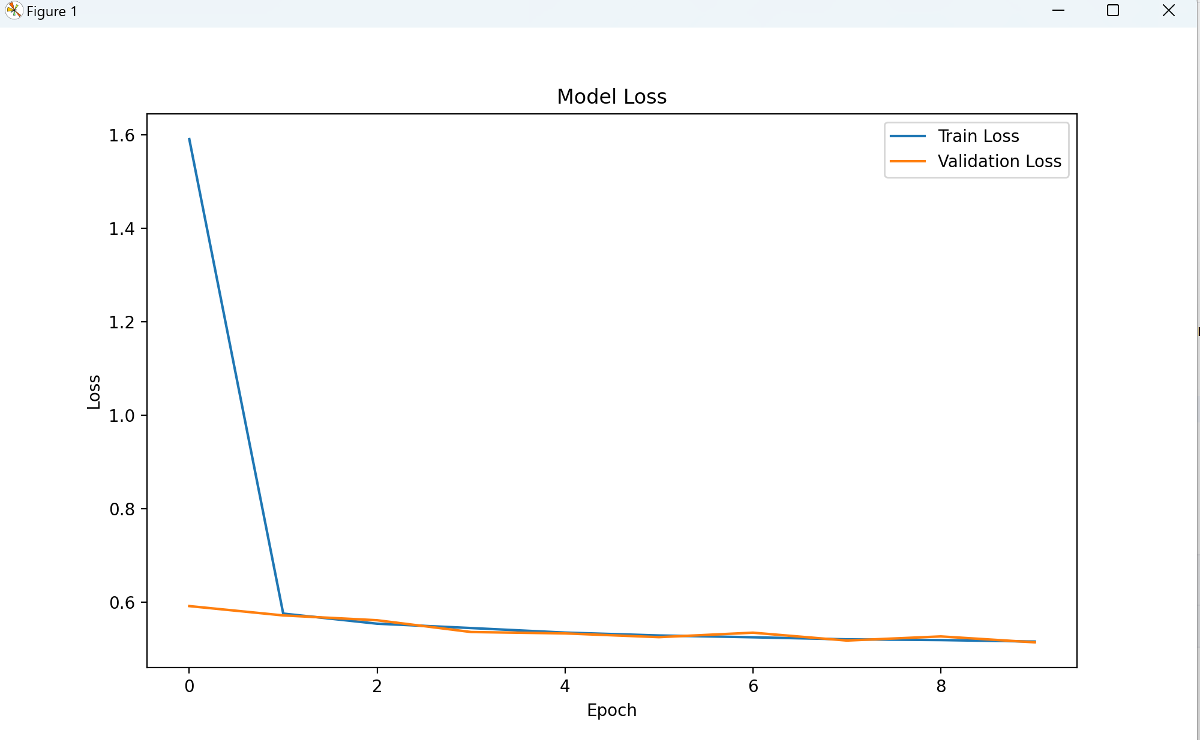

- 总结（10%）
本次课程设计项目“车市先知：二手车价格预测赛”旨在通过深度学习技术，解决二手车市场中信息不对称问题，为消费者提供准确、可靠的价格预测服务。项目的成功实施，不仅降低了交易风险，还促进了二手车市场的健康发展。
在项目实施过程中，我首先进行了数据预处理，包括数据读取、列名清理、列一致性检查、分类变量编码、日期特征处理、缺失值处理和特征选择等步骤。这些步骤确保了数据的质量和一致性，为后续的模型训练打下了坚实的基础。在特征工程阶段，我删除了与目标变量相关性低的特征，并使用LabelEncoder对所有特征进行了数值编码，确保了模型输入的规范性。
模型构建阶段，我选择了多层感知器（MLP）网络作为我们的深度学习模型。该模型包含输入层、四个隐藏层和一个输出层，隐藏层使用ReLU激活函数，输出层使用线性激活函数。模型的编译使用了Adam优化器和均方误差（MSE）作为损失函数。在模型训练阶段，我将数据集划分为训练集和验证集，并在训练集上进行了模型训练。通过监控验证集上的性能，我有效地控制了模型的过拟合问题。训练完成后，我保存了模型和编码器，以便后续使用。
最后，在预测与输出阶段，我使用训练好的模型对测试集进行了预测，并将预测结果与测试集的SaleID组合，生成了最终的提交文件。这一阶段的成功实施，标志着项目的基本目标已经达成。
总体而言，本次课程设计项目不仅提升了我对深度学习技术在实际问题中的应用能力，还增强了我的数据预处理和特征工程技能。通过项目的实施，我对二手车价格预测有了更深入的理解和实践，为未来的学习和研究打下了坚实的基础。

